附件1

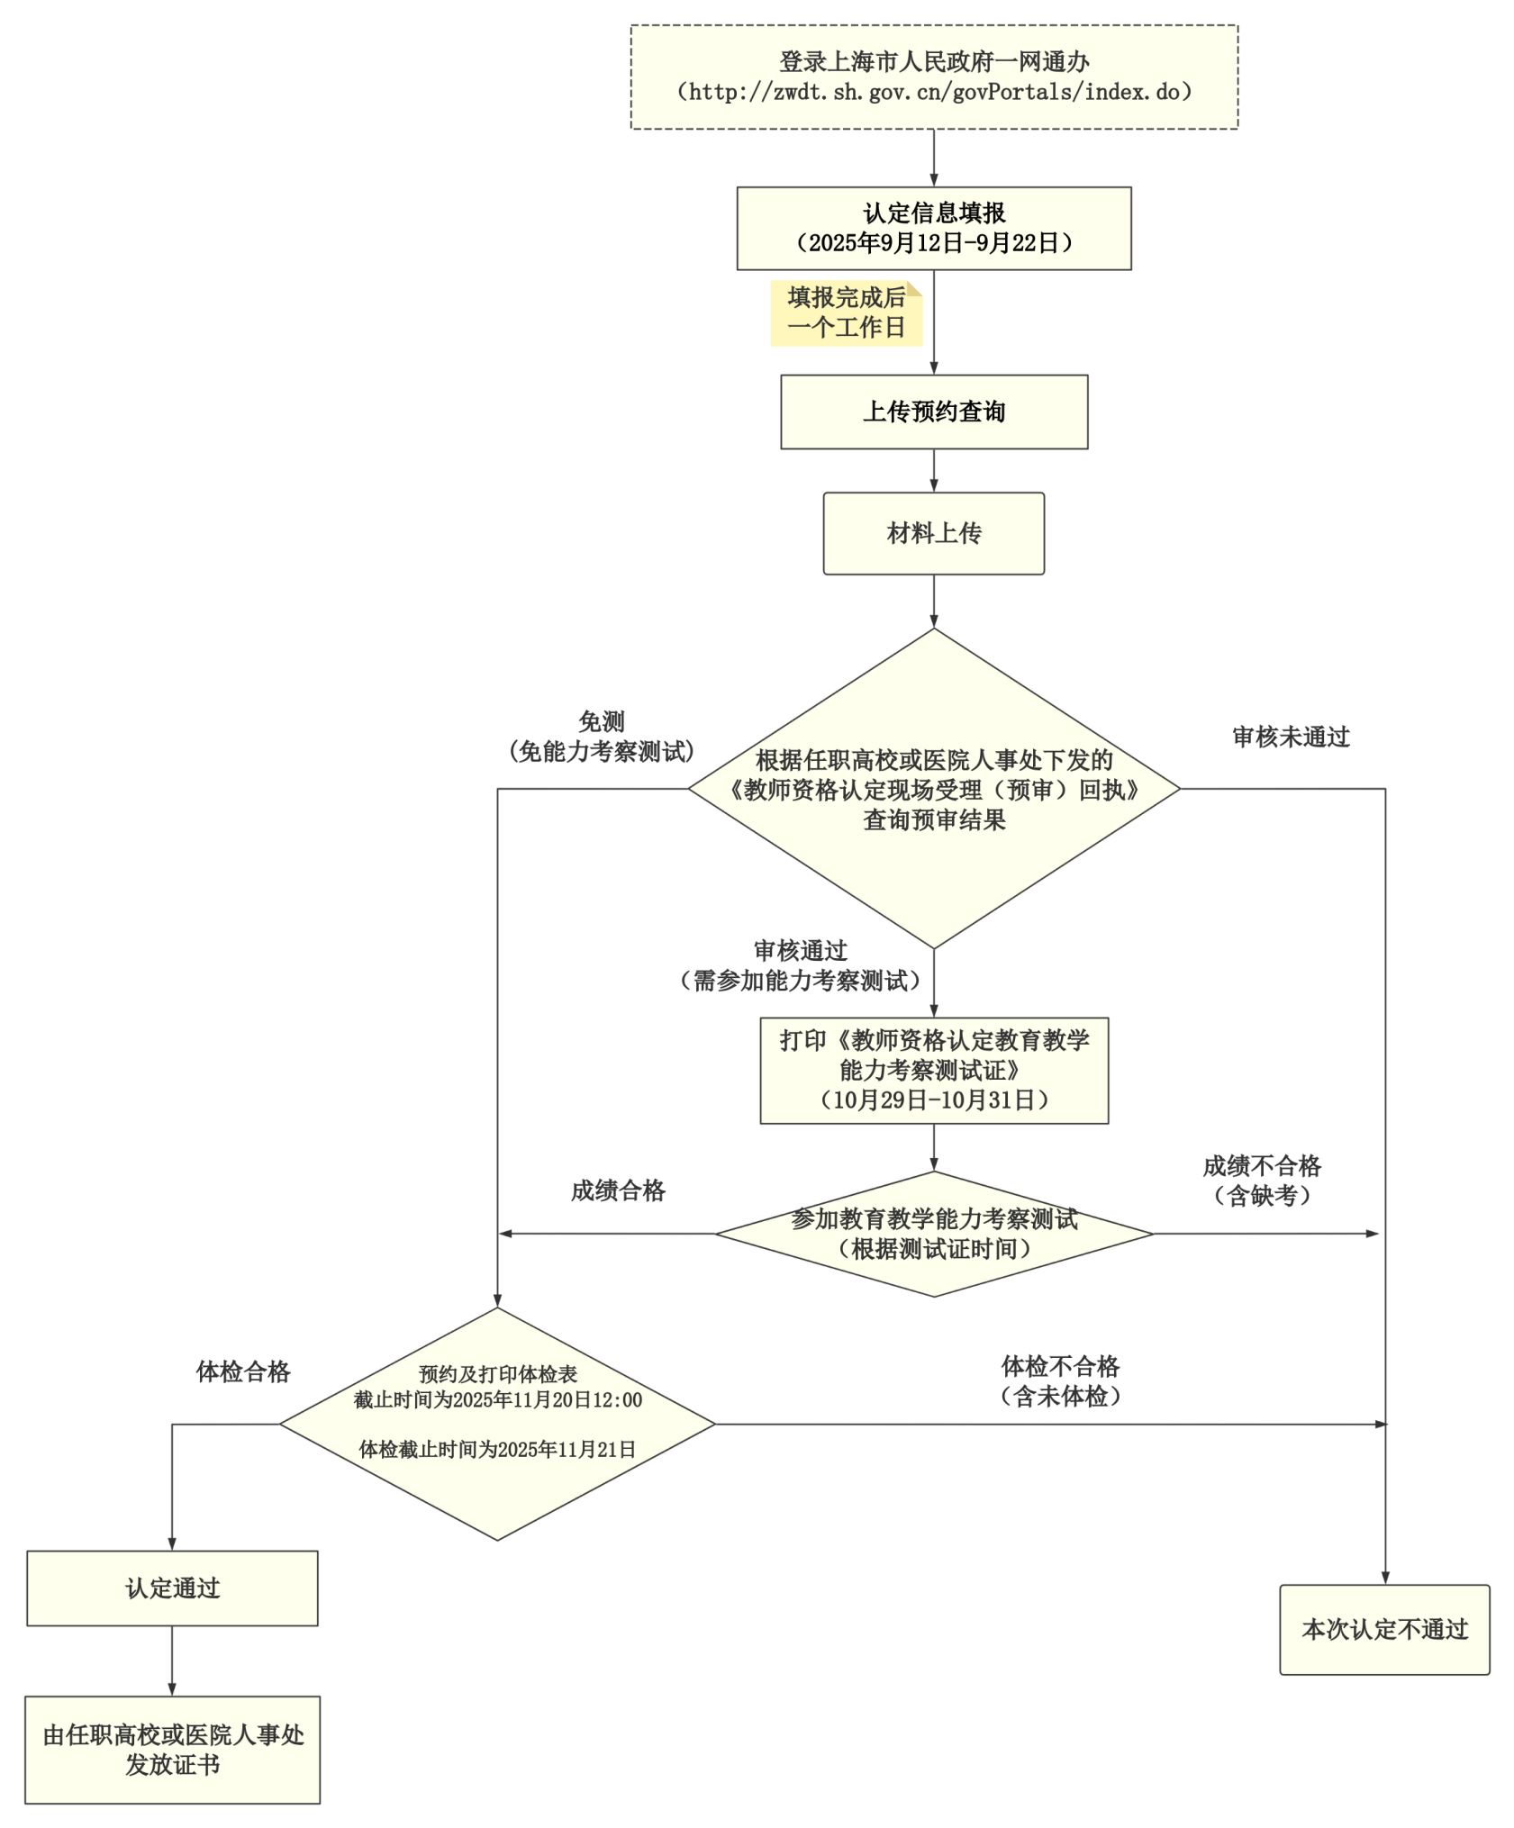**上海市2025年高校教师资格认定流程图**